http://www.tyden.cz/rubriky/zahranici/evropa/spiegel-v-eu-romy-nechteji-a-neumeji-jim-pomoci_294248.html#.Us6Ft_tqPFw

Dvanáct milionů Romů
Spiegel: V EU Romy nechtějí a neumějí jim pomoci
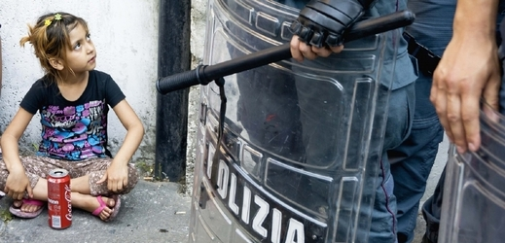
09.01.2014 10:50
V Evropě je odhadem až dvanáct milionů Romů. Žijí zde přes tisíc let a po celá staletí jsou jako cikáni vylučováni ze společnosti a pronásledováni. Bohužel. Důvod je velmi prostý. Odmítají poctivě pracovat, líbí se jim žít na dávkách, nechtějí chodit do škol, a nechtějí se vzdělávat, chodí tam s nelibostí, vše dělají se skřípáním zubů ( krom prostituce, postávání na pevných stanovištích ) a chtějí ser sami stranit společnosti. ! Tato největší evropská menšina zůstává nejnechtěnějším národem na kontinentu. Proč, proboha proč ? V Evropě žije jiných 12 milionů jiných národností, a nikdo je ze společnosti nevylučuje, ač často prosazují neevropské chování…Desítky tisíc Romů z jihovýchodní Evropy nyní v útěku před chudobou a diskriminací míří na Západ, ale státy Evropské unie nejsou schopny jim pomoci, jsou napsal v aktuálním vydání magazín Der Spiegel.
Před marasmem a útlakem, kterým čelily v Rumunsku, Bulharsku, Srbsku, České republice, Maďarsku a jinde, již utekly desítky tisíc Romů. Ale ve Francii, Itálii a Německu končí v táborech a v polorozpadlých příbytcích proboha proč ? Odmítají pracovat, pracují s nechutí, a hlavně tehdy, když dostávají zadarmo dávky… a někteří se uchylují ke zločinům. Na Západě se navíc ukazuje, že staré předsudky v Evropě přetrvaly. Podle toho co se říká níže se zdá, že Rómové v západních zemích jsou na tom mnohem hůře než u nás. Tady se mají jako prasata v žitě.
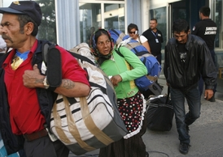"Snědí Romové zpívají a kradou, své děti neobouvají a rádi žijí ve špíně," vypočítává Der Spiegel zakořeněné názory. Zároveň však upozorňuje na to, že západní vlády přicházející Romy dlouhou dobu ignorovaly. Německo mělo integrované Sinty, Francie Manuše a Španělsko své Kalé.
"Nikdo o ně ale neprojevil žádný zájem a nikdo se nezeptal na Romy z jihovýchodní Evropy," napsal Der Spiegel s tím, že pozornost se na ně upřela až poté, co přicházejí další a další. Podle časopisu je zázrak, že svou vlast, kde čelí útlaku, neopustilo ještě více Romů.
"Diskriminace se jim ale dostává i v bohatších zemích, jako je Německo," dodal magazín s tím, že vedle častých urážek musejí Romové vydržet i fyzické útoky. Podle politologa Markuse Enda je protiromský rasismus v Německu "na denním pořádku".
Mannheimské informační centrum RomnoKher předložilo německým poslancům zprávu, podle které mají média vůči Romům předsudky, vandalové ničí památníky na deportace a zabíjení Romů za nacismu a krajní pravice brojí proti imigrantům z východní Evropy.
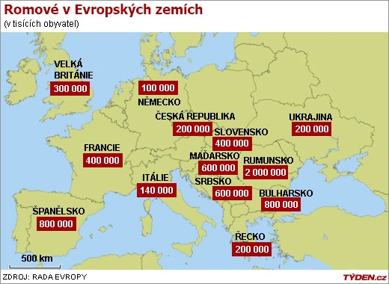
Výjimečné není ani násilí.
Der Spiegel uvedl případ jednoho Sinta ze saské vesnice Klingenhain, kterého útočníci nazvali "náčelnickou černou hubou" a jeho ženu označili za "cikánskou děvku".
Rodina, které někdo zapálil dům, čelila nadávkám šest let. Ty se nevyhýbaly ani jejich dětem ve škole, policie je jednou musela doprovázet domů, aby je uchránila před neonacisty. Rodina se nakonec odstěhovala.
Protiromské nálady jsou ale v dalších západních zemích ještě ostřejší. V Itálii se vláda pokouší Romy nastěhovat do komplexů postavených z bytových kontejnerů. Příkladem je Salone u okružní římské dálnice.
"Je to bohem zapomenuté místo, vede k němu jen úzká cesta," napsal Der Spiegel s tím, že do centra metropole to trvá tři až čtyři hodiny.
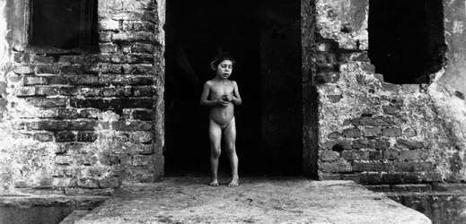
Ačkoli je Salone, kde v kontejnerech žije asi 500 rodin, považováno za modelový příklad městem řešené a financované bytové situace "plně vybavených" jednotek, po cestách se prohánějí potkani a toulaví psi a v okolí se povalují staré gauče a matrace.
Podle organizace Amnesty International nahlížejí italští politici na Romy "srovnatelně jako na přírodní neštěstí". Loni v létě místopředseda městské rady severoitalského Janova prohlásil, že medúzy jsou jako Romové. "Neužitečné a vždy otravné," řekl.
Romské tábory likviduje pomocí bagrů i Francie. Tuto metodu podle Der Spiegelu zavedl konzervativní prezident Nicolas Sarkozy a jeho socialistický nástupce François Hollande v ní pokračuje.
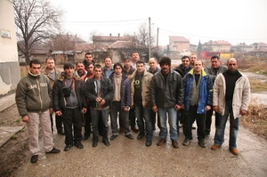Nejen francouzská krajně pravicová Národní fronta je přesvědčena o neschopnosti většiny romské populace zapojit se do společnosti. S tímto názorem souhlasí i socialistický ministr vnitra Manuel Valls, za což okamžitě sklidil kritiku eurokomisařky pro spravedlnost Viviane Redingové.
"V této věci nejde vyhrát," řekla Redingová s tím, že v roce 2010 na romský summit ve španělské Córdobě přijeli jen tři ministři. Po summitu vyzvala všechny unijní země, aby předložily strategii romské integrace. Berlín v ní konstatoval, že "žádný zvláštní postup pro Romy není třeba". Jsou jen dva možné scénáře
- Postavíme pro české cikány 60 000 nových bytů, dáme jim je zadarmo, vybavíme je nábytkem, a ztrojnásobíme jim dávky. Pro jejich vzdělání postavíme nové speciální školy a do třídy dále 3 učitelky. – A je/bude cikánský problém vyřešen. ! ! ….na pár let .. než obdaření zase zdevastují tyto nové paneláky, prokouří a prohýří dávky v hernách a při eskalaci produkce svých dětí na 10 v rodině. ( Cikáni se budou usmívat a ..a my se budeme usmívat a ..a budeme je mít už rádi a…a strategie integrace je hotová )
- Odebereme jim dávky a dáme jim práci.
Začátkem loňského prosince se všech 28 států unie zavázalo zaměřit se na integrační opatření pro své romské populace. "Nebudeme se rozpakovat členům EU připomínat jejich závazky, abychom zajistili, že je dodrží," řekla Redingová.

Jsme už od 09.01.2014 zavázáni „cikánskou otázku řešit“ …takže ? Kdo si myslí, že je tu ještě jiná varianta, ať jí řekne. ( Akademie věd ČR to určitě nebude )
JN, 24.04.2015

